Pracownia VI – opracowała Agata Peszko -2020-04-16
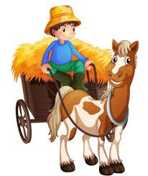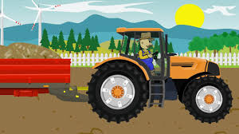
Temat dnia: Praca rolnika- polne rośliny.

1.„Rośliny polne” - rozpoznawanie roślin zbożowych, okopowych, oleistych i włóknistych – klasyfikacja, opisywanie, logiczne myślenie, czytanie globalne. R. i dziecko ogląda zdjęcia lub naturalne okazy roślin zbożowych (np. żyto, pszenica, owies, kukurydza, jęczmień), roślin okopowych (buraki, ziemniaki, marchew, rzepa), oleistych (słonecznik, len, rzepak) i włóknistych (len, konopie). R. prosi dzieci, by podzieliły rośliny na grupy. Dzieci próbują scharakteryzować rośliny należące do jednej grupy. R. pyta, czym różnią się od siebie rośliny zbożowe (kwiaty zbóż i owoce mogą tworzyć kłos, kolbę lub więch). Dzieci zastanawiają się nad nazwą „rośliny okopowe” (okopuje się je podczas sadzenia, a następnie wykopuje z ziemi). R. opowiada dzieciom o pochodzeniu nazwy roślin oleistych i włóknistych (produkcja oleju oraz wytwarzanie nici i włókien). Na koniec R. wprowadza wyrazy globalne do czytania: oleiste, włókniste, okopowe

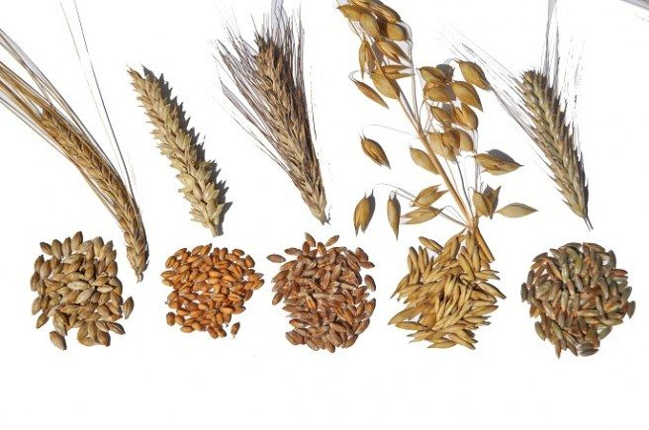
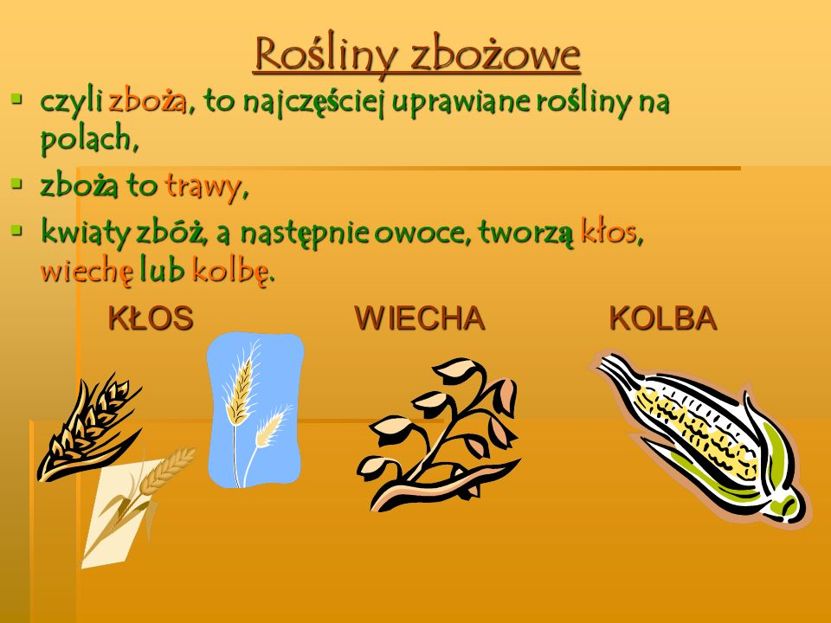

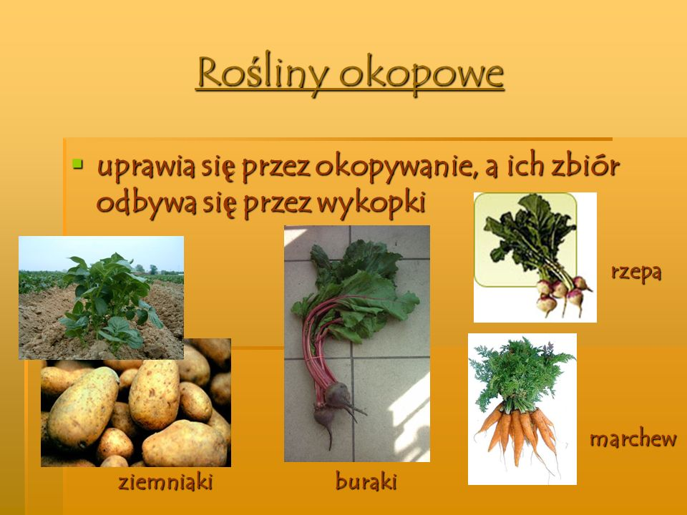
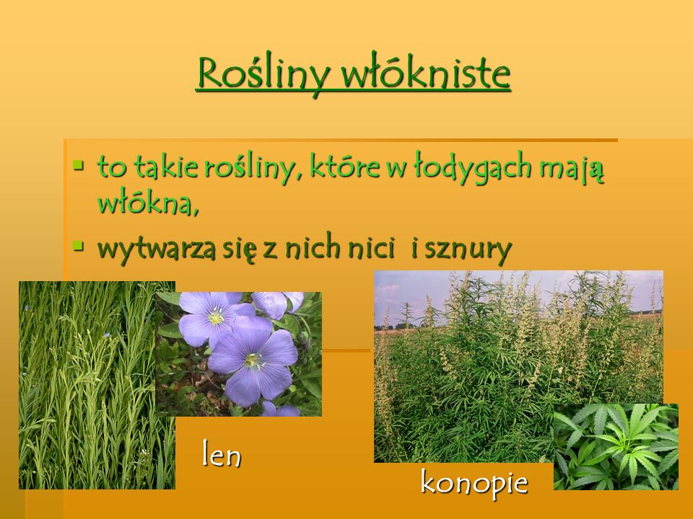

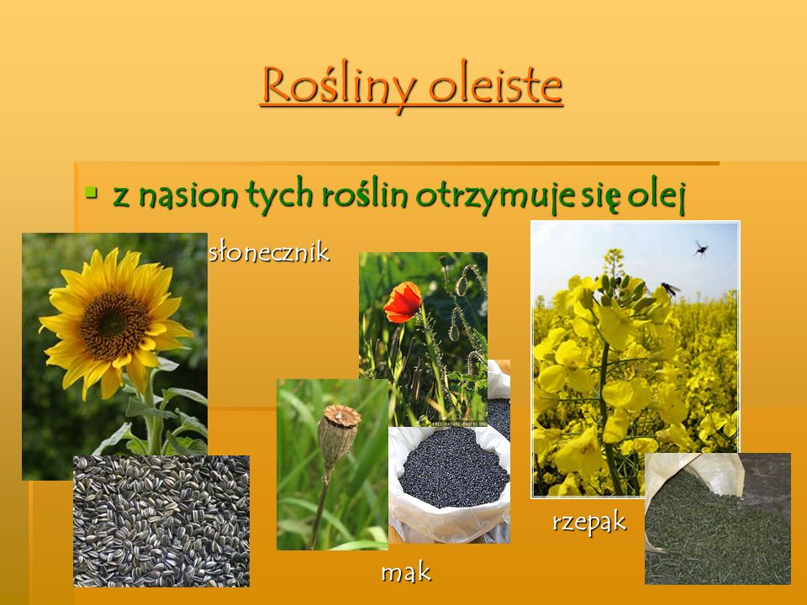
2.„Jak powstaje popcorn?” –.R. przynosi popcorn. Zadaje dzieciom pytania: Kiedy najczęściej jecie popcorn? Z czego się go wytwarza? W jaki sposób robi się popcorn? Czy popcorn może być tylko słony? Jak inaczej wykorzystuje się kukurydzę? (zjadanie całych kolb, kukurydza konserwowa, mąka kukurydziana) • Można zrobić popcorn

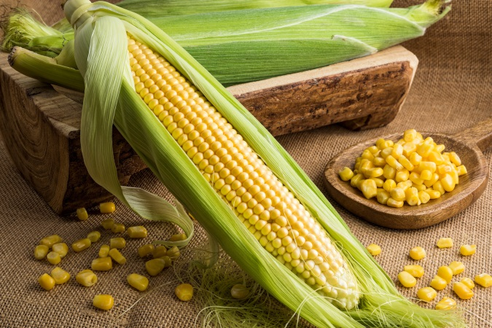

3. „Kukurydza” – praca plastyczna. Dzieci rysują kolbę kukurydzy żółtym flamastrem. zielonym flamastrem dorysowują łodygę i liście. Maczają paluszek w żółtej farbie, robią odciski, tworząc miejsce na ziarna kukurydzy lub dowolnie wybraną techniką. Propozycja poniżej.

